Лабораторна робота № 2
Побудова таблиць, вставка формул і графіки у текстові документи.
Мета роботи:
Закріпити практичні вміння та навички роботи з таблицями.
Обладнання: ПК
Хід роботи.

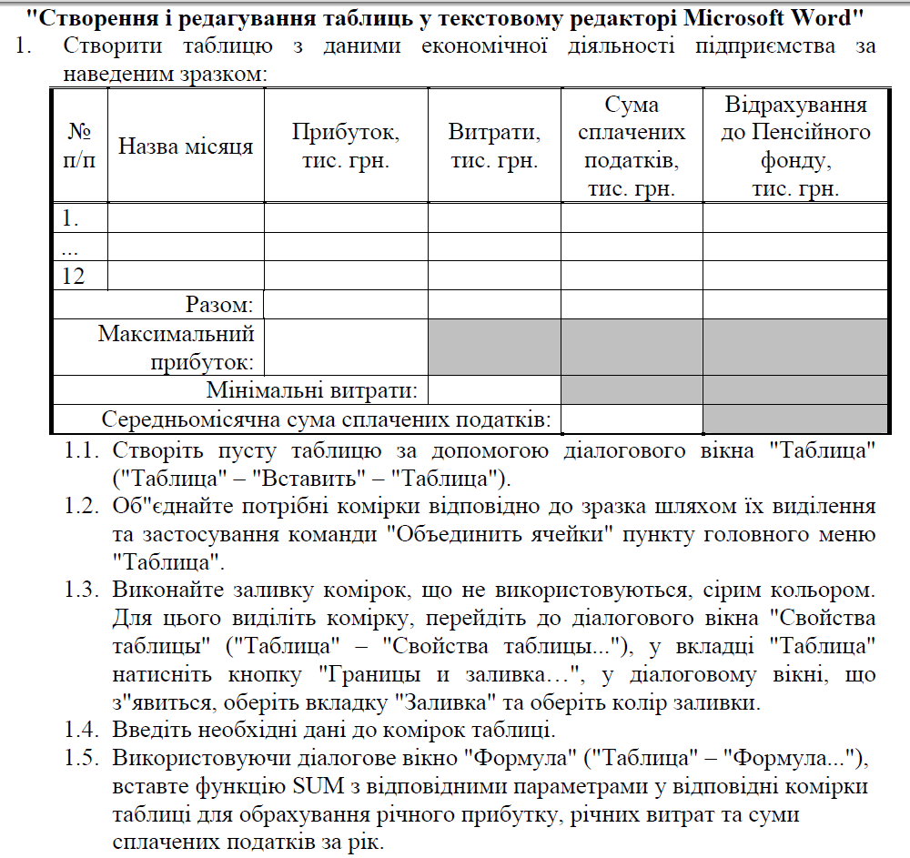

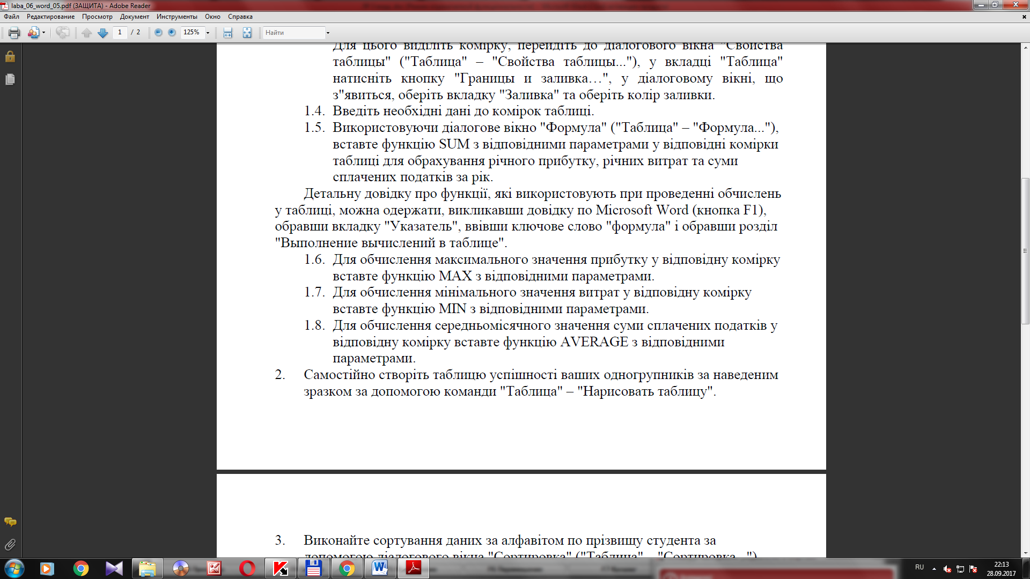

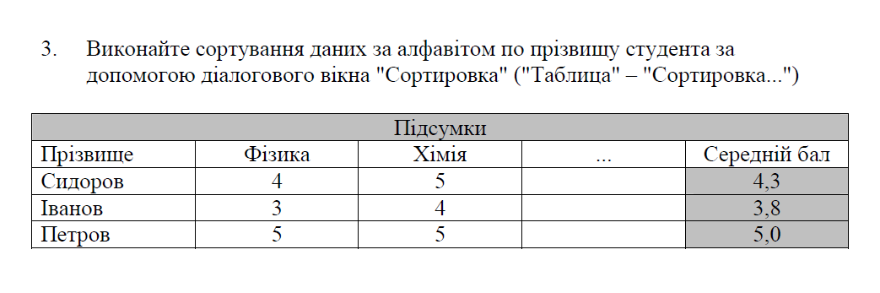

Завершіть роботу

Зміст звіту з лабораторної роботи.
- № роботи.
- Тема.
- Мета.
- Обладнання.
- Програма виконання роботи.
- Обробка результатів - покроковий опис дій, перелічених у розділі "Програма виконання".
- Висновки.

